[Functioneel ontwerp](https://sites.google.com/view/rijnijssel-ao/sjablonen/25187/algemeen?authuser=0" \l "h.p_Ty7aduG2GfRB)

JG Webmarketing

|  |  |
| --- | --- |
| Leereenheid: | Click or tap here to enter text. |
| Versienummer: | Click or tap here to enter text. |
| Auteur(s): | Click or tap here to enter text. |
| Datum: | Click or tap here to enter text. |

Hiernaast staan vier invulvelden. Drie daarvan worden ‘hergebruikt’ in de header en de footer van het document. Om de inhoud van de invulvelden naar de header en footer door te voeren, moet je een print preview genereren.

De tekst die je nu leest zal niet afgedrukt worden.

# [Versiebeheer](https://sites.google.com/view/rijnijssel-ao/sjablonen/25187/algemeen?authuser=0" \l "h.p_eKG6nG44Kd0X)

|  |  |  |  |
| --- | --- | --- | --- |
| Datum | Versie | Wie | Wijzigingen |
| yyyy-mm-dd | x.x |  |  |
|  |  |  |  |
|  |  |  |  |
|  |  |  |  |

[Inhoudsopgave](https://sites.google.com/view/rijnijssel-ao/sjablonen/25187/algemeen?authuser=0#h.p_LqQOy3HgMP51)

[Versiebeheer 2](#_Toc5827124)

[Inleiding 3](#_Toc5827125)

[Over dit document 3](#_Toc5827126)

[Over het project en de opdrachtgever 3](#_Toc5827127)

[Actoren 3](#_Toc5827128)

[Functionele eisen en omschrijving 3](#_Toc5827129)

[Functie: Login 3](#_Toc5827130)

[Functie: Functienaam 2 3](#_Toc5827131)

[Functie: Functienaam 3 3](#_Toc5827132)

[Navigatiestructuur 3](#_Toc5827133)

[Akkoord opdrachtgever 3](#_Toc5827134)

# [Inleiding](https://sites.google.com/view/rijnijssel-ao/sjablonen/25187/algemeen?authuser=0" \l "h.p_nScE_Y3RO7c3)

## Over dit document

In dit document wordt een eerste uitwerking van de wensen en eisen van de opdrachtgever vastgelegd, zodat hiermee aan de opdrachtgever kan worden uitgelegd hoe het programma er uit komt te zien en basaal hoe de werking van het programma zal zijn.

## Over het project en de opdrachtgever

. . .

# [Actoren](https://sites.google.com/view/rijnijssel-ao/sjablonen/25187/kerntaak-1-k1/werkproces-1-3?authuser=0" \l "h.p_l_Nqs3Y1NTAV)

De applicatie kan gebruikt worden door de volgende actoren (rollen):

* . . .

# [Functionele eisen en omschrijving](https://sites.google.com/view/rijnijssel-ao/sjablonen/25187/kerntaak-1-k1/werkproces-1-3?authuser=0#h.p_g69fZ0LgB_Zq)

k1w3 t1 t2

In grote lijnen zijn de eisen en wensen van de opdrachtgever al benoemd en geprioriteerd in het programma van eisen. In dit document zullen de functionele eisen nader toegelicht en uitgewerkt worden met behulp van schematische schetsen.

## Functie: Login

### Functionele beschrijving

|  |  |
| --- | --- |
| Naam van de functie |  |
| Actor |  |
| Preconditie |  |
| Beschrijving |  |
| Uitzonderingen |  |
| Postconditie |  |

### Wireframe

k1w3 t1 t4

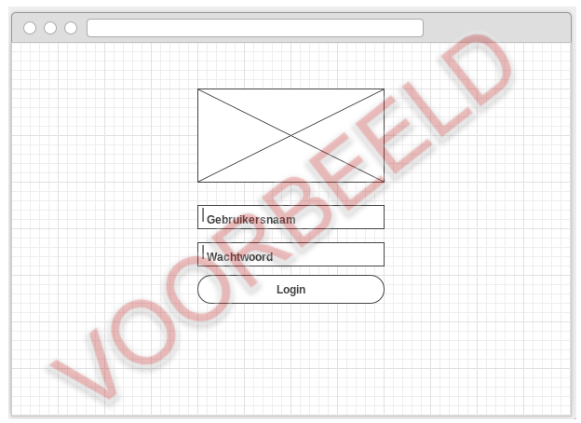

## Functie: Functienaam 2

### Functionele beschrijving

|  |  |
| --- | --- |
| Naam van de functie |  |
| Actor |  |
| Preconditie |  |
| Beschrijving |  |
| Uitzonderingen |  |
| Postconditie |  |

### Wireframe



## Functie: Functienaam 3

### Functionele beschrijving

|  |  |
| --- | --- |
| Naam van de functie |  |
| Actor |  |
| Preconditie |  |
| Beschrijving |  |
| Uitzonderingen |  |
| Postconditie |  |

### Wireframe



# [Navigatiestructuur](https://sites.google.com/view/rijnijssel-ao/sjablonen/25187/kerntaak-1-k1/werkproces-1-3?authuser=0#h.p_xITBq9OCDROn)

k1w3 t3

In dit hoofdstuk wordt behalve een schematische weergave van de navigatiestructuur ook beschreven hoe de gebruiker door de applicatie kan navigeren. Hierbij wordt ook aangegeven voor welke actoren dat geldt.

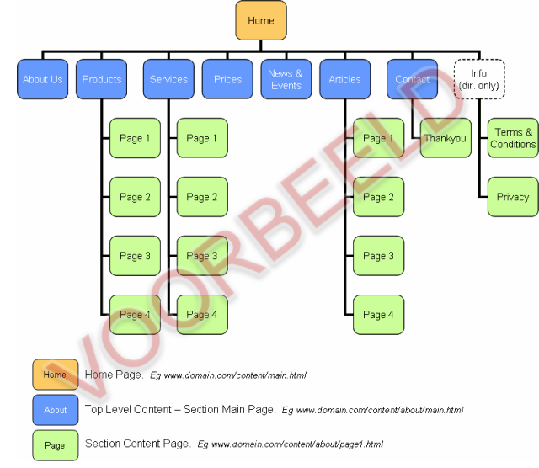

# [Akkoord opdrachtgever](https://sites.google.com/view/rijnijssel-ao/sjablonen/25187/algemeen?authuser=0#h.p_B7VnvpcuT4K2)

k1w3 t5

|  |  |
| --- | --- |
| Naam |  |
| Datum |  |
| Handtekening |  |

# Versiebeheer sjabloon

Actuele sjabloon versie datum: 2019-11-04 (◄ laatste wijzigingsdatum invullen)

|  |  |  |  |
| --- | --- | --- | --- |
| Datum | Versie | Wie | Wijzigingen |
| 2018-09-01 | 0.1 | Lorenz | Initiële versie |
| 2018-09-25 | 0.2 | Lorenz | * Footer aangepast en opm. voor sjabloonontwikkelaar * Doc props -> table -> bottom margin * Versiebeheer sjabloon |
| 2019-04-06 | 0.3 | Lorenz | * Verwijzingen naar matrijs aangepast * Figurenlijst e.d. verwijderd * Functionele beschrijvingen table * Voorbeeld afbeeldingen aangepast |
| 2019-04-07 | 0.4 | Lorenz | Actuele sjabloon versie datum |
| 2019-04-10 | 0.5 | Lorenz | Hoofdstuk Functionele Eisen duidelijker gemaakt  Taal van document op Nederlands ingesteld en spellingcheck uitgevoerd |
| 2019-11-04 | 0.6 | Lorenz | Links naar helpteksten toegevoegd |